В средней группе №6 «Светлячок» прошла традиционная, осенняя выставка работ родителей с детьми на тему «Осенняя фантазия». Осень - прекрасное время года, пора фантазий и творчества, когда родители и дети, совместно, мастерят и творят из природного и бросового материала волшебные поделки. Работы получились прекрасные, интересные, творческие. Огромное спасибо родителям за активное участие, за прекрасные, интересные, творческие работы.
И мы, с удовольствием, представляем вашему вниманию работы наших детей и их родителей.
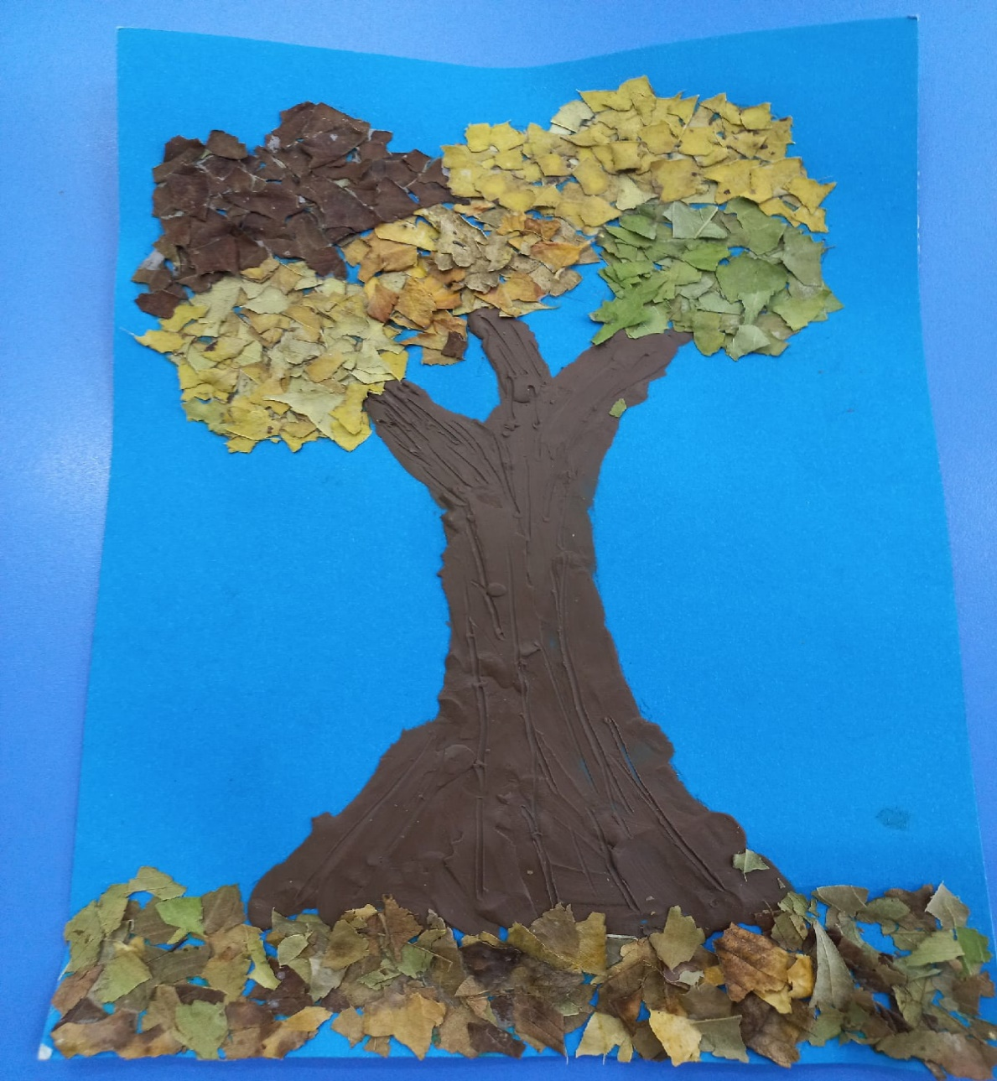
«Волшебное дерево»
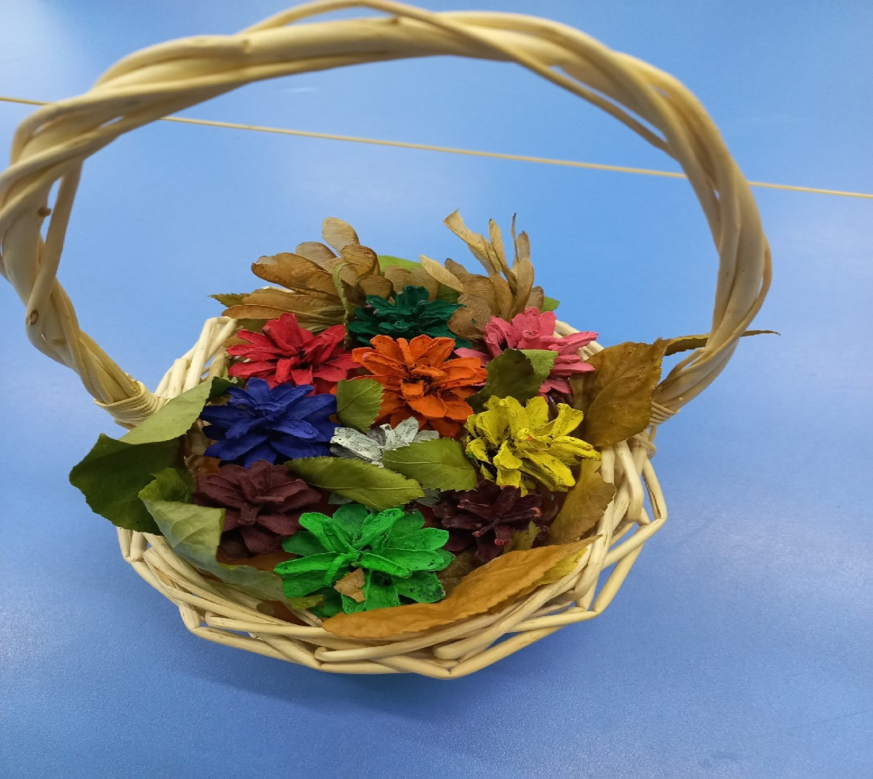
«Разноцветные шишки»

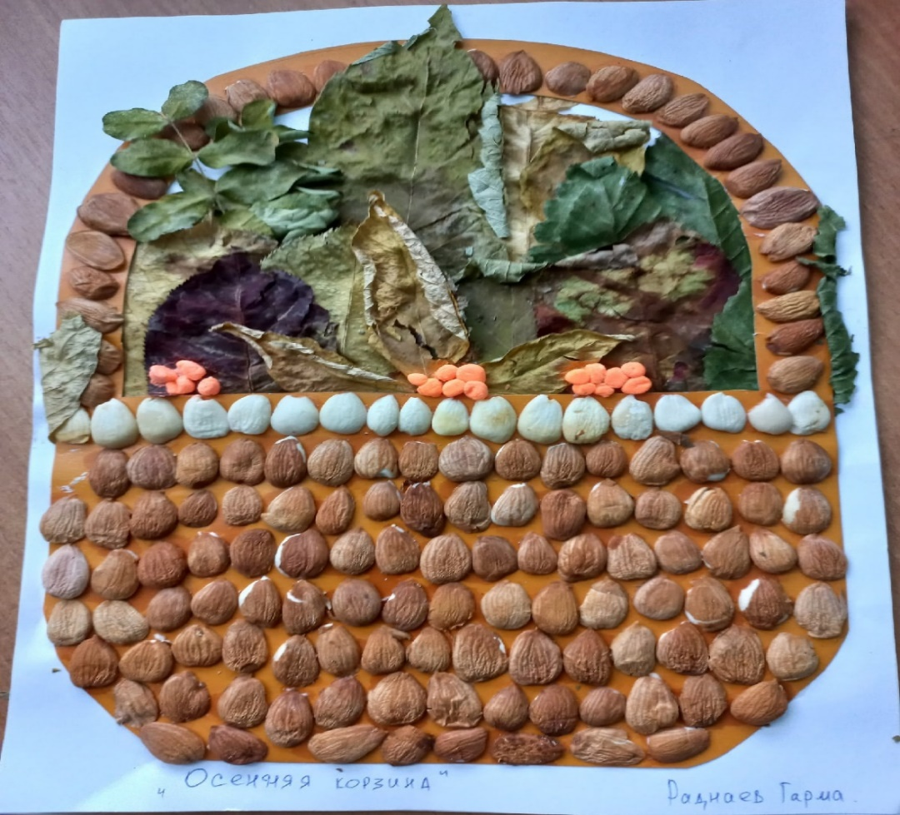
«Осенняя корзинка»
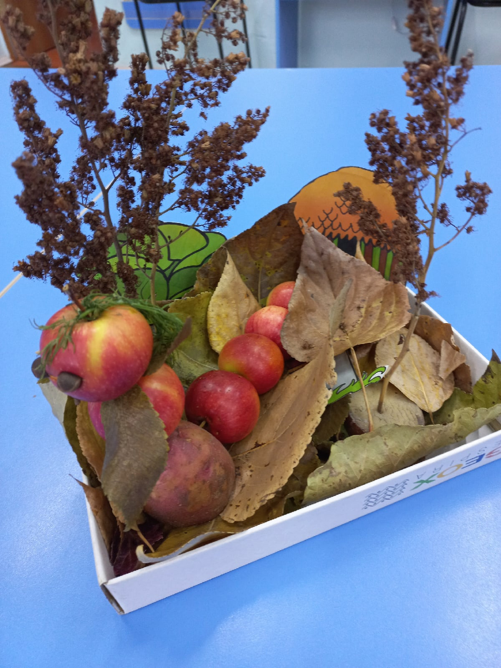
«Гусеница- красавица»»
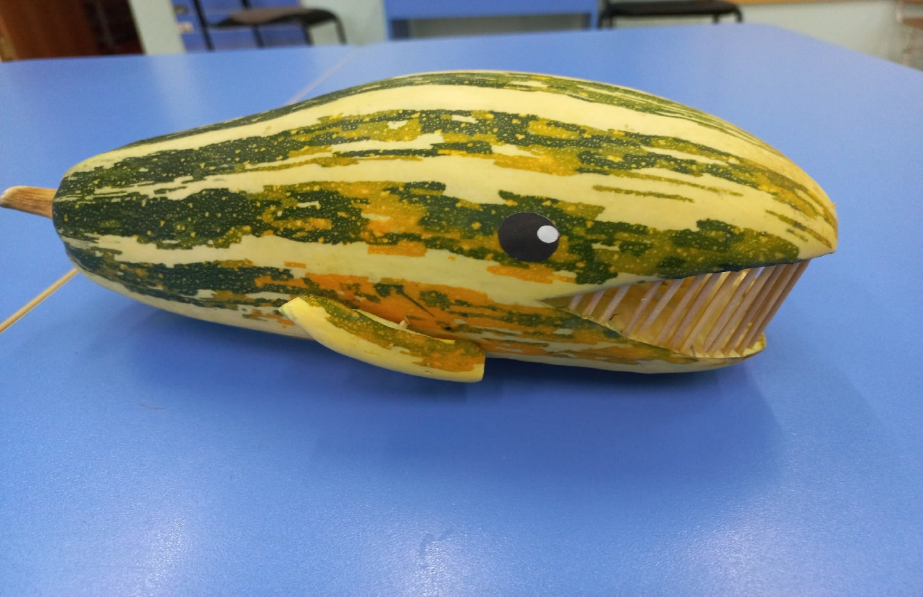
«Чудо – Юдо, рыба Кит»
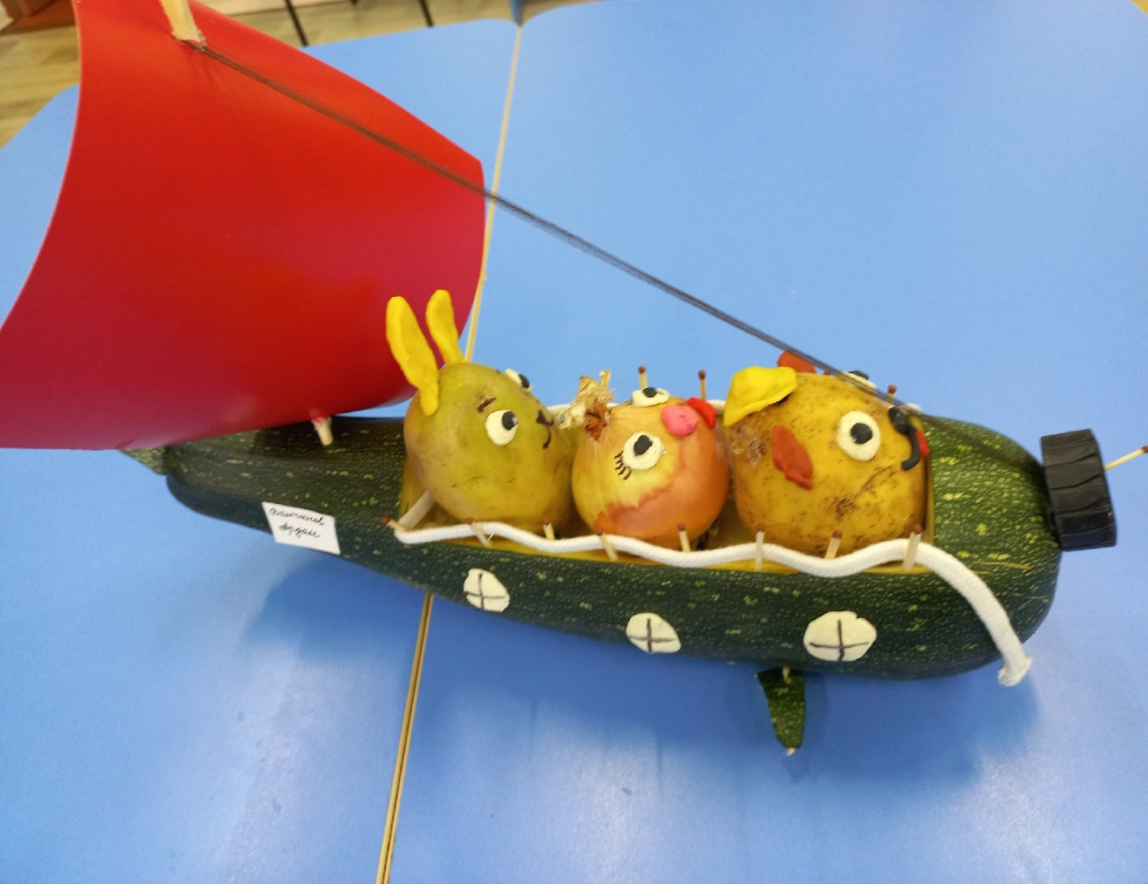
«Водное путешествие Смешариков»

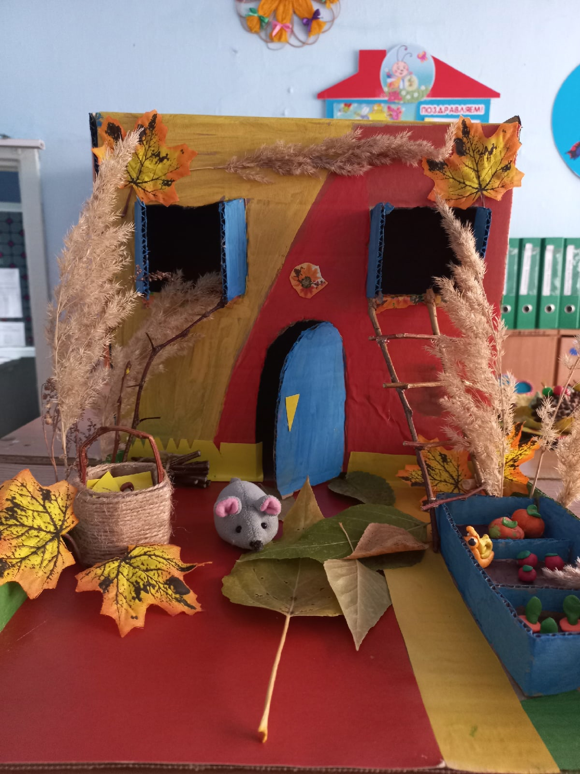
«Терем –теремок»

«Как ежики готовятся к зиме»
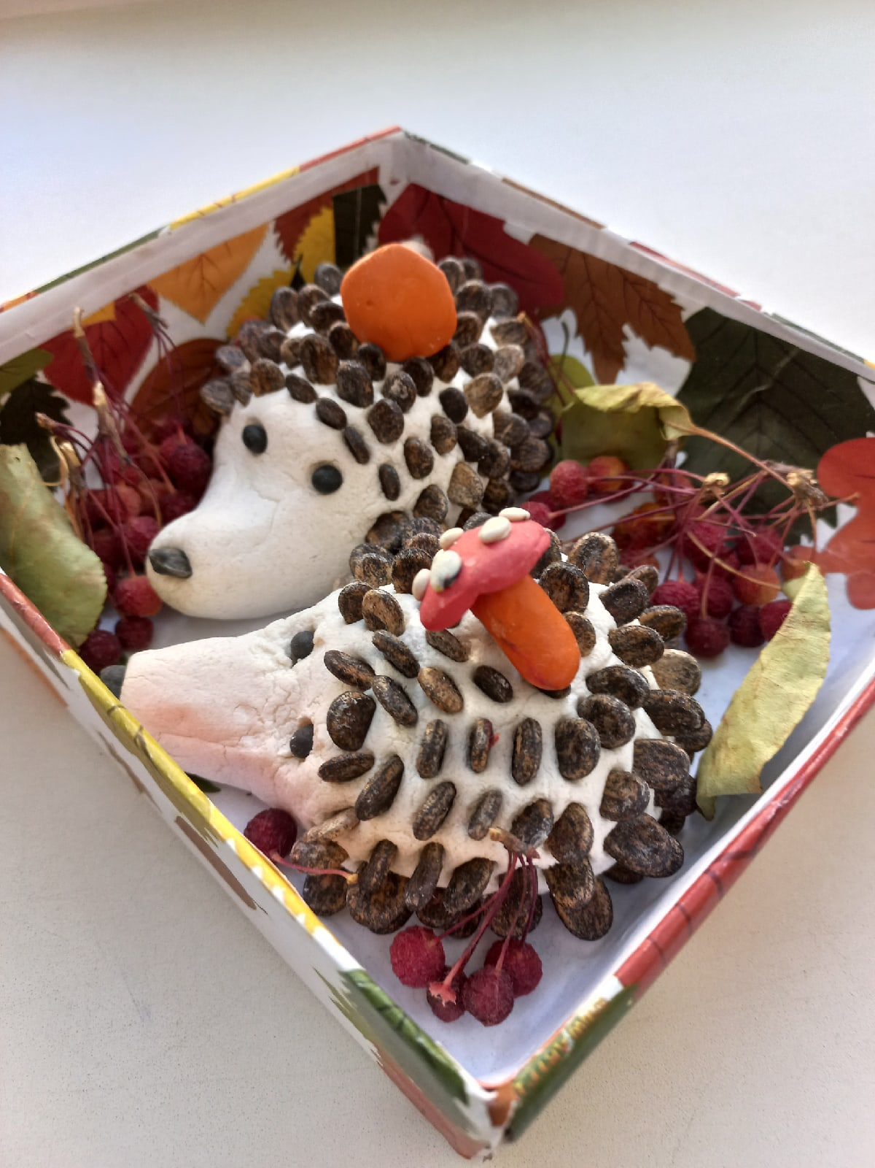

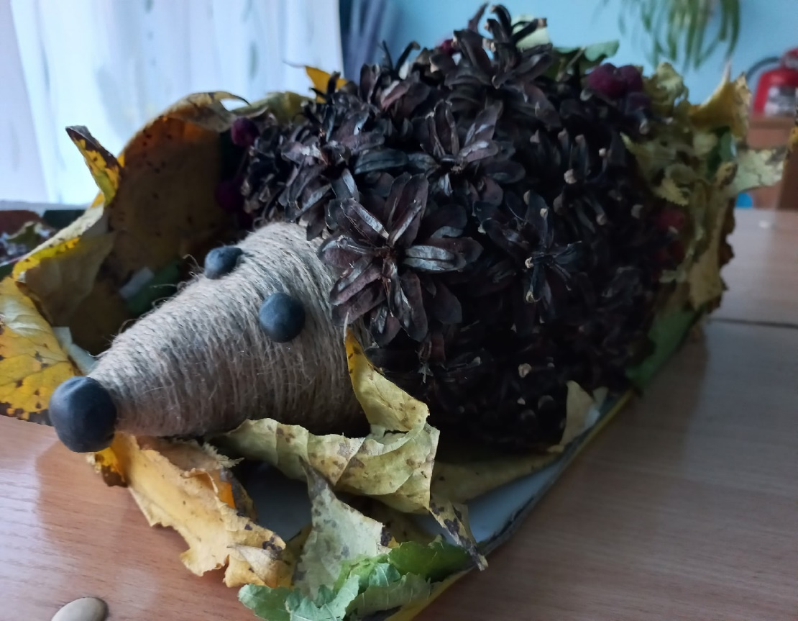
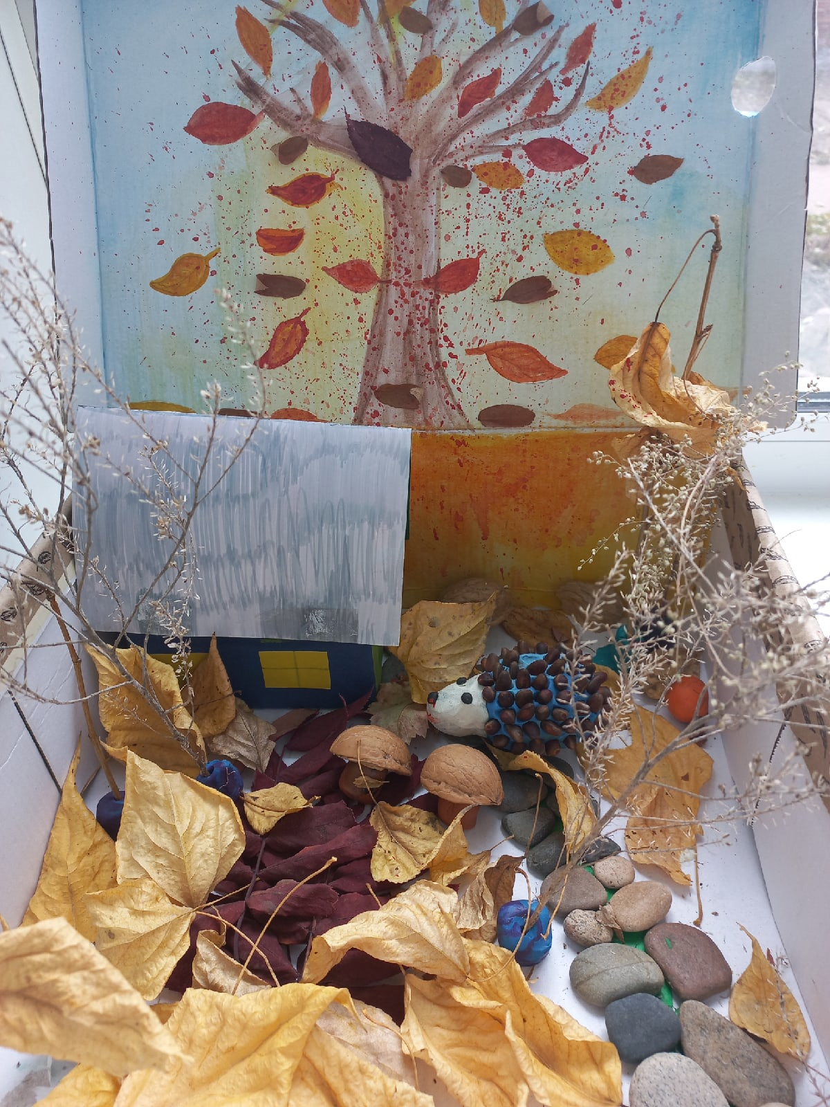

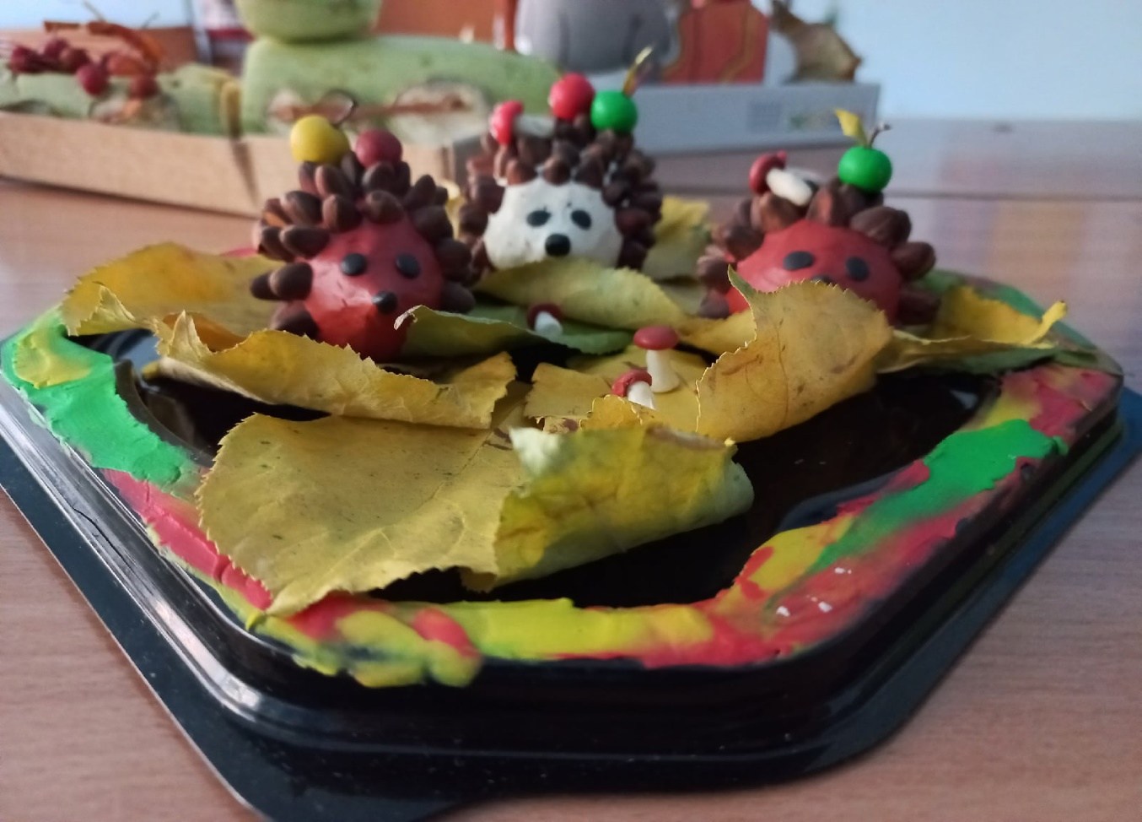
«Мама Свинка с поросятами»
